ЕВРАЗИЙСКИЙ СОВЕТ ПО СТАНДАРТИЗАЦИИ, МЕТРОЛОГИИ И СЕРТИФИКАЦИИ
(ЕАСС)

EURO-ASIAN COUNCIL FOR STANDARDIZATION, METROLOGY AND CERTIFICATION
(EASC)
 | МЕЖГОСУДАРСТВЕННЫЙ  СТАНДАРТ | ГОСТ  ISO 3518–  (Проект RU,  окончательная редакция)

Масло эфирное сандаловое
(Santalum album L.)

Технические требования

(ISO 3518:2025, Essential oil of sandalwood (Santalum album L.), IDT)

Настоящий проект стандарта не подлежит применению до его утверждения

Минск
Евразийский совет по стандартизации, метрологии и сертификации
202

Предисловие
Евразийский совет по стандартизации, метрологии и сертификации (ЕАСС) представляет собой региональное объединение национальных органов по стандартизации государств, входящих в Содружество Независимых Государств. В дальнейшем возможно вступление в ЕАСС национальных органов по стандартизации других государств.
Цели, основные принципы и общие правила проведения работ по межгосударственной стандартизации установлены ГОСТ 1.0 «Межгосударственная система стандартизации. Основные положения» и ГОСТ 1.2 «Межгосударственная система стандартизации. Стандарты межгосударственные, правила и рекомендации по межгосударственной стандартизации. Правила разработки, принятия, обновления и отмены»

Сведения о стандарте
1 ПОДГОТОВЛЕН Федеральным государственным бюджетным учреждением «Российский институт стандартизации» (ФГБУ «Институт стандартизации») на основе собственного перевода на русский язык англоязычной версии стандарта, указанного в пункте 4
2 ВНЕСЕН Межгосударственным техническим комитетом по стандартизации МТК 529 «Парфюмерно-косметическая продукция»
3 ПРИНЯТ Евразийским советом по стандартизации, метрологии и сертификации (протокол от № )
За принятие проголосовали:
Краткое наименование страны по МК  (ИСО 3166) 004–97 | Код страны по МК (ИСО 3166) 004–97 | Сокращенное наименование  национального органа  по стандартизации
4 Настоящий стандарт идентичен международному стандарту ISO 3518:2025 «Масло сандалового дерева (Santalum album L.)» [Essential oil of sandalwood (Santalum album L.), IDT].
Международный стандарт разработан техническим комитетом по стандартизации ISO/TC 54 «Эфирные масла» Международной организации по стандартизации (ISO).
Наименование настоящего стандарта изменено относительно наименования указанного международного стандарта для приведения в соответствие с ГОСТ 1.5 (подраздел 3.6).
При применении настоящего стандарта рекомендуется использовать вместо ссылочных международных стандартов соответствующие ему межгосударственные стандарты, сведения о которых приведены в дополнительном приложении ДА
5 ВЗАМЕН ГОСТ ISO 3518–2014
6 Некоторые элементы настоящего стандарта могут быть объектом патентных прав. Международная организация по стандартизации (ISO) не несет ответственность за идентификацию какого-либо или всех патентных прав

Информация о введении в действие (прекращении действия) настоящего стандарта и изменений к нему на территории указанных выше государств публикуется в указателях национальных стандартов, издаваемых в этих государствах, а также в сети Интернет на сайтах соответствующих национальных органов по стандартизации.
В случае пересмотра, изменения или отмены настоящего стандарта соответствующая информация будет опубликована на официальном интернет-сайте Межгосударственного совета по стандартизации, метрологии и сертификации в каталоге «Межгосударственные стандарты»

Исключительное право официального опубликования настоящего стандарта на территории указанных выше государств принадлежит национальным органам по стандартизации этих государств.

Содержание
1 Область применения
2 Нормативные ссылки
3 Термины и определения
4 Требования
5 Температура воспламенения
6 Отбор проб
7 Упаковка, этикетирование, маркировка и хранение
Приложение A (справочное) Типичные хроматограммы эфирного масла сандалового дерева (Santalum album L.), полученные методом газовой хроматографии
Приложение B (справочное) Температура воспламенения...........................................
Приложение ДА (справочное) Сведения о соответствии ссылочных международных стандартов межгосударственным стандартам ....................................
Библиография

МЕЖГОСУДАРСТВЕННЫЙ СТАНДАРТ

МАСЛО ЭФИРНОЕ САНДАЛОВОЕ
(Santalum album L.)

Технические требования

Essential oil of sandalwood (Santalum album L.). Specifications

Дата введения – 202_

1 Область применения
Настоящий стандарт устанавливает определенные характеристики эфирного масла сандалового дерева (Santalum album L.), для того чтобы облегчить оценку его качества.
2 Нормативные ссылки
В настоящем стандарте использованы нормативные ссылки на следующие стандарты [для датированных ссылок применяют только указанное издание ссылочного стандарта, для недатированных – последнее издание (включая все изменения к нему)]:
ISO 210, Essential oils. General requirements and guidelines for packaging, conditioning and storage (Масла эфирные. Общие требования и рекомендации по упаковке, кондиционированию и хранению)
ISO 211, Essential oils. General requirements for labelling and marking of containers (Масла эфирные. Общие требования к этикетированию и маркировке емкостей)
ISO 212, Essential oils. Sampling (Масла эфирные. Отбор проб)
ISO 279, Essential oils. Determination of relative density at 20 °C – Reference method (Масла эфирные. Метод определения относительной плотности при температуре 20 °С. Контрольный метод)
ISO 280 Essential oils. Determination of refractive index (Масла эфирные. Метод определения показателя преломления)

ISO 592 Essential oils. Determination of optical rotation (Масла эфирные. Метод определения угла вращения плоскости поляризации света)
ISO 709, Essential oils – Determination of ester value (Масла эфирные. Определение эфирного числа)
ISO 875, Essential oils – Evaluation of miscibility in ethanol (Масла эфирные. Оценка смешиваемости в этиловом спирте)
ISO 11024 (all parts), Essential oils – General guidance on chromatographic profiles (все части) (Масла эфирные. Общее руководство по хроматографическим профилям)
3 Термины и определения
В настоящем стандарте применены следующие термины с соответствующими определениями:
ИСО и МЭК поддерживают терминологические базы данных, используемые в стандартизации по следующим адресам:
- платформа онлайн-просмотра ИСО: доступна по адресу https://www.iso.org/obp;
- Электропедия МЭК: доступна по адресу https://www.electropedia.org/.
3.1 эфирное масло сандалового дерева (essential oil of sandalwood): Эфирное масло, полученное паровой дистилляцией сердцевины дерева Santalum album L., семейства Санталовые (Santalaceae).
Примечание 1 ─ Дополнительную информацию о характеристиках этого эфирного масла см. ISO/TR 21092.
4 Требования
4.1 Общие требования
Эфирное масло сандалового дерева (Santalum album L.) должно соответствовать требованиям и методам испытаний, приведенным в таблице 1.

Таблица 1 — Требования к эфирному маслу сандалового дерева (Santalum album L.)
Характеристики | Требования | Метод испытания по ISO
Внешний вид | Прозрачная, слегка вязкая жидкость | –
Цвет | От почти бесцветного до золотисто-желтого | –
Запах | Характерный, сладкий, древесный и стойкий | ―
Относительная плотность при 20 °C | От 0,968 до 0,983 | ISO 279
Показатель преломления при 20 °C | От 1,503 до 1,509 | ISO 280
Угол вращения плоскости поляризации света при 20 °C | В диапазоне от минус 21° до минус 12° | ISO 592
Растворимость в этиловом спирте | Для получения прозрачного раствора нет необходимости использовать более пяти объемных частей этилового спирта с объемной долей 70 % и одной объемной части эфирного масла. | ISO 875
Эфирное число | Макс. 10 | ISO 709  Время омыления: 1 ч  Относительная молекулярная масса санталилацетата: M_{r} = 262,4

4.2 Хроматографический профиль
Проводят испытание эфирного масла методом газовой хроматографии. Определяют хроматографический профиль в соответствии с серией стандартов
ISO 11024. На полученной хроматограмме идентифицируют репрезентативные и характерные компоненты, указанные в таблице 2. Соотношение этих компонентов, определенное интегратором, должно соответствовать значениям, приведенным в таблице 2. Они представляют собой хроматографический профиль эфирного масла.

Таблица 2 — Хроматографический профиль
Компонентª | Минимальное значение,  % | Максимальное значение,  %
Z -α-Санталол | 41,0 | 55,0
Z -β- Санталол | 16,0 | 24,0
E,E-Фарнезол | Н/о^{b} | 1,0
Z -Ланцеол | Н/о^{b} | 5,0
Примечание – Хроматографический профиль является нормативным, отличным от типичных хроматограмм. представленных в приложении А (см. рисунки А.1 и А.2).
ª Для информации о наименовании компонентов см. ISO/TS 24106.
^{b} Н/о – Не обнаружено.
5 Температура воспламенения
Информация по температуре воспламенения приведена в приложении В.

6 Отбор проб
Отбор проб производят в соответствии с ISO 212.
Минимальный объем испытуемой пробы составляет 25 см³.
Примечание ─ Данный объем позволяет проводить каждое испытание, изложенное в настоящем стандарте, по меньшей мере, один раз.

7 Упаковка, этикетирование, маркировка и хранение
Требования к упаковке, этикетированию, маркировке и хранению приведены в ISO 210 и ISO 211.

Приложение А

(справочное)
Типичные хроматограммы эфирного масла сандалового дерева
(Santalum album L.), полученные методом газовой хроматографии

Было установлено, что разрешающая способность неполярной колонки (например, ZB5) недостаточна. Поэтому рекомендуется использовать только полярную колонку, как показано на рисунке А.2. Хроматограмма на рисунке А.1 (неполярная колонка) приведена только для информации.
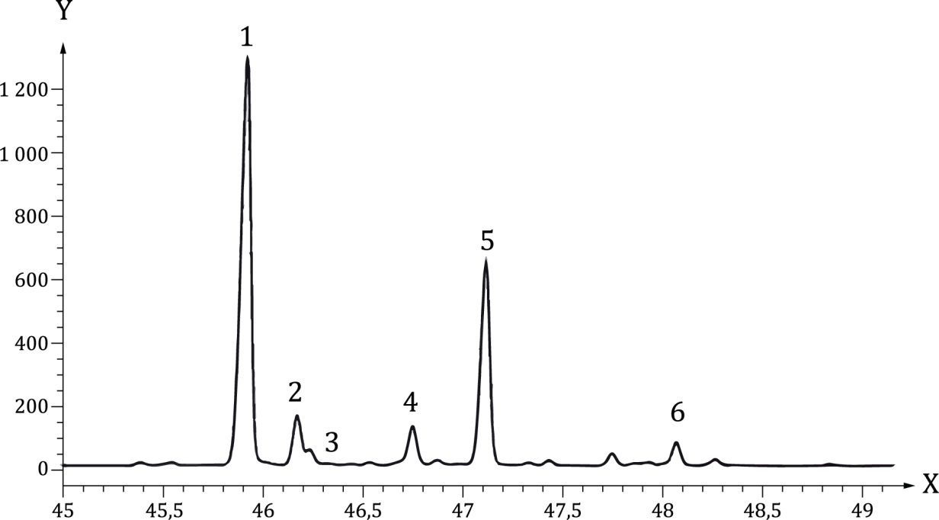
Обозначения
X время (мин)
Y отклик детектора (пА)
Обозначение пика
1 Z-α-санталол
2 Z-α-транс-бергамотол
3 E,E-фарнесол
4 эпи-β-санталол
5 Z-β-санталол
6 Z-ланцеол
Условия эксплуатации
Колонка: капиллярная из плавленого кварца; длина 50 м; внутренний диаметр 0,25 мм.
Неподвижная фаза: 5 % фенил, 95 % полидиметилсилоксан (ZB5ª).
Толщина пленки: 0,25 мкм.
Температура термостата: изотермический режим при 50 °C в течение 1 мин, затем программируемое повышение температуры от 50 °C до 300 °C со скоростью 4 °C/мин, далее изотермический режим при 300 °C в течение
10 мин.
Температура инжектора: 280 °C.
Температура детектора: 300 °C.
Детектор: пламенно-ионизационный.
Газ-носитель: водород.
Вводимый объем: 0,1 мм³.
Скорость потока газа-носителя: 1 см³/мин.
Коэффициент деления потока: 1:20.
ª ZB5 является примером подходящей коммерчески доступной продукции. Эта информация представлена для удобства пользователей настоящего стандарта и не указывает на предпочтение со стороны ИСО в отношении этой продукции.

Рисунок A.1 — Типичная хроматограмма анализа в неполярной колонке

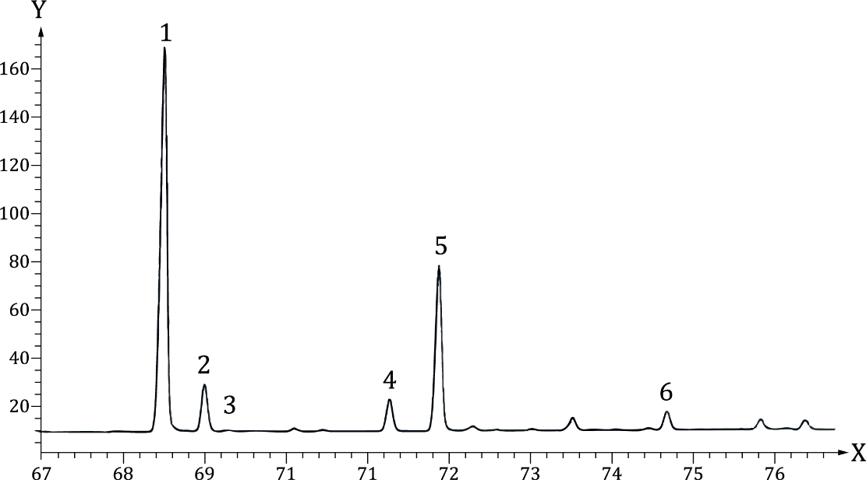
Обозначения
X время (мин)
Y отклик детектора (пА)
Обозначение пика
1 Z-α-санталол
2 Z-α-транс-бергамотол
3 E,E-фарнесол
4 эпи-β-санталол
5 Z-β-санталол
6 Z-ланцеол
Условия эксплуатации
Колонка: капиллярная из плавленого кварца; длина 50 м; внутренний диаметр 0,22 мм.
Неподвижная фаза: поли(этиленгликоль) (BP20ª).
Толщина пленки: 0,25 мкм.
Температура термостата: изотермический режим при 70 °C в течение 10 мин, затем программируемое повышение температуры от 70 °C до 220 °C со скоростью 2 °C/мин, далее изотермический режим при 220 °C в течение 20 мин.
Температура инжектора: 250 °C.
Температура детектора: 280 °C.
Детектор: пламенно-ионизационный.
Газ-носитель: водород.
Вводимый объем: 0,3 мм³.
Скорость потока газа-носителя: 1,0 см³/мин.
Коэффициент деления потока: 1:50.
ª BP20 является примером подходящей коммерчески доступной продукции. Эта информация представлена для удобства пользователей настоящего стандарта и не указывает на предпочтение со стороны ИСО в отношении этой продукции.

Рисунок A.2 — Типичная хроматограмма анализа в неполярной колонке

Приложение В

(справочное)

Температура воспламенения

В.1 Общая информация

Для обеспечения безопасности транспортным компаниям, страховым компаниям, лицам, ответственным за услуги в области безопасности, необходима информация о температурах воспламенения эфирных масел, поскольку в большинстве случаев они являются легковоспламеняющимися веществами.

Сравнительное исследование соответствующих методов анализа (см. ISO/TR 11018) показало, что затруднительно рекомендовать один конкретный прибор для целей стандартизации, учитывая, что:

- существует большое разнообразие химических составов эфирных масел;

- объем пробы, необходимый для некоторых типов испытательного оборудования, будет слишком дорогим для дорогостоящих эфирных масел;

- поскольку существует несколько различных типов оборудования, которые могут быть использованы для определения температуры воспламенения, не следует ожидать, что пользователи будут использовать только один указанный тип.
В связи с этим было принято решение указывать в каждом стандарте среднее значение температуры воспламенения для того, чтобы удовлетворить требования заинтересованных сторон.
Необходимо указывать оборудование, с помощью которого получено это значение.
Дополнительную информацию см. в ISO/TR 11018.

В.2 Температура воспламенения эфирного масла сандалового дерева (Santalum album L.)

Среднее значение составляет +138 °C.
Примечание — Получено при помощи оборудования «Luchaire».

Приложение ДА
(справочное)

Сведения о соответствии ссылочных международных стандартов межгосударственным стандартам
Таблица ДА.1
Обозначение ссылочного  международного стандарта | Степень  соответствия | Обозначение и наименование соответствующего межгосударственного стандарта
ISO/TS 210 | IDT | ГОСТ ISO 210-2025 «Масла эфирные. Общие требования и рекомендации по упаковке, кондиционированию и хранению»
ISO/TS 211 | IDT | ГОСТ ISO 211-2025 «Масла эфирные. Общие требования к этикетированию и маркировке емкостей»
ISO 212 | IDT | ГОСТ ISO 212–2014 «Масла эфирные. Отбор проб»
ISO 279 | IDT | ГОСТ ISO 279–2014 «Масла эфирные. Метод определения относительной плотности при температуре 20 °С. Контрольный метод»
ISO 280 | IDT | ГОСТ ISO 280–2014 «Масла эфирные. Метод определения показателя преломления»
ISO 592 | IDT | ГОСТ ISO 592–2014 «Масла эфирные. Метод определения угла вращения плоскости поляризации света»
ISO 709 | IDT | ГОСТ ISO 709–2014 «Масла эфирные. Метод определения эфирного числа»
ISO 875 | IDT | ГОСТ ISO 875–2014 «Масла эфирные. Метод определения растворимости в этиловом спирте»
ISO 11024-1 | IDT | ГОСТ ISO 11024-1–2014 «Масла эфирные. Общее руководство по хроматографическим профилям. Часть 1. Подготовка хроматографических профилей для представления в стандартах»
ISO 11024-2 | IDT | ГОСТ ISO 11024-2–2015 «Масла эфирные. Общее руководство по хроматографическим профилям. Часть 2. Применение хроматографических профилей проб эфирных масел»
Примечание – В настоящей таблице использовано следующее условное обозначение степени соответствия стандартов:
IDT – идентичный стандарт.

Библиография
[1] ISO 3218, Essential oils — Principles of nomenclature
[2] ISO 4720, Essential oils — Nomenclature
[3] ISO/TR 11018*, Essential oils — General guidance on the determination of flashpoint
[4] ISO/TR 21092**, Essential oils — Characterization
[5] ISO/TS 24106, Essential oils — Name harmonization of components

УДК 665.52:006.354 | МКС 71.100.60 | IDT
Ключевые слова: эфирное сандаловое масло, требования

Руководитель разработки  Директор департамента стандартизации материалов и технологий  ФГБУ «Институт стандартизации» |  | Е. В. Костылева
Ответственные исполнители
Начальник отдела легкой, пищевой, химической промышленности и биотехнологии  ФГБУ «Институт стандартизации» |  | Ю.П. Бурдина
Ведущий специалист отдела легкой, пищевой, химической промышленности  и биотехнологии  ФГБУ «Институт стандартизации» |  | О.Ю. Бортникова

* Действует ГОСТ ISO/TR 11018–2015 «Масла эфирные. Общее руководство по определению температуры воспламенения».
** Действует ГОСТ ISO/TR 21092–2015 «Масла эфирные. Идентификация».

